EJERCICIO 1. ELABORACIÓN DE UN MODELO RELACIONAL.

**EMPRESA.**

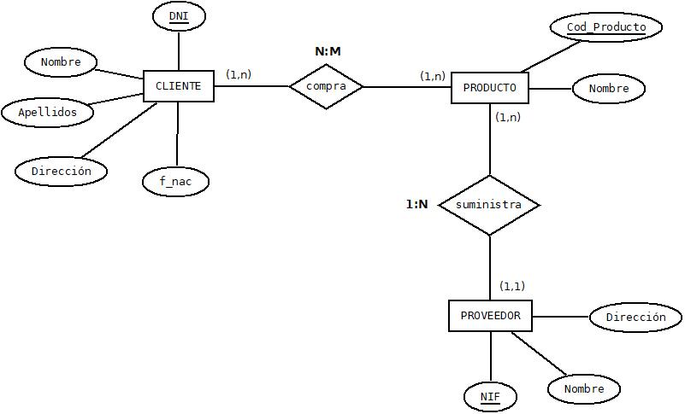

1. **PASO A TABLAS DE LAS ENTIDADES Y ATRIBUTOS**

CLIENTE (**DNI**, nombre, apellidos, direccion, f_nac)

PRODUCTO (**cod_producto**, nombre)

PROVEEDOR (**NIF**, direccion, nombre)

1. **PASO A TABLAS DE LOS ELEMENTOS DEL DIAGRAMA ENTIDAD RELACIÓN EXTENDIDO.**

No hay.

1. **PASO A TABLAS DE LAS RELACIONES**

Cliente compra Producto

COMPRA (**DNI, cod,producto**)

Proveedor suministra Producto

PRODUCTO (**cod_producto**, nombre, NIF_proveedor)

1. **REPRESENTACIÓN DEL MODELO RELACIONAL.**

IMPORTANTE:

* Claves primarias subrayadas de forma continua,
* Claves ajenas subrayadas de forma discontinua.
* Las relaciones entre tablas bien representadas mediante flechas. Intenta disponer las tablas de forma que el esquema esté ordenado y sea legible.

CLIENTE (**DNI**, nombre, apellidos, direccion, f_nac)

COMPRA (**DNI, cod,producto**)

PRODUCTO (**cod_producto**, nombre, NIF_proveedor)

PROVEEDOR (**NIF**, direccion, nombre)